TŘÍDA BROUČKŮ NAVŠTÍVILA MUZEUM LOUTEK A SOLNOU JESKYNI V PLZNI …

… Muzeum loutek aneb Za kulturou do Plzně
V pátek 11. března 2022 vyrazila třída nejmladších dětí z křimické mateřské školy na výlet
do Muzea loutek v Plzni. Děti si užily cestování autobusem, prohlédly si Náměstí republiky
a kostel Svatého Bartoloměje, seznámily se s procesem výroby loutek, prohlédly si instalace v muzeu, vyzkoušely si, jaké to je, zahrát si divadlo s loutkami a maňásky a na závěr
se zúčastnily tvořivého programu vlastní výroby loutek s dřevěných korálků.

… Solná jeskyně aneb Ať jsme hodně zdraví
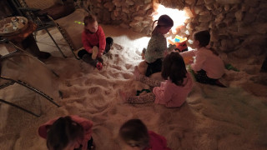
V pondělí 14. března 2022 se třída Broučků vydala do solné jeskyni v Plzni. Znáte pohádku „Sůl nad zlato“? Sůl je skutečně pro naše zdraví v mnoha ohledech velmi prospěšná. Obsahuje blahodárné prvky a minerály, podporuje duševní zdraví a pohodu. Hodinový pobyt v solné jeskyni může nahradit pobyt u moře. Děti zkoumaly vlastnosti soli, hrály si jako v písku, masírovaly si chodidla a za doprovodu relaxační hudby a bublání vody mohly společně s paními učitelkami nerušeně odpočívat. Pro některé děti to byl vůbec první zážitek s návštěvou solné jeskyně.
